Redis集群
- _{构建镜像}
FROM centos:latest
MAINTAINER will "826895143@qq.com"
RUN groupadd -r redis && useradd -r -g redis redis
RUN yum -y update && yum -y install epel-release \
&& yum -y install redis && yum -y install wget \
&& yum -y install net-tools \
&& yum -y install ruby && yum -y install rubygems
RUN wget https://rubygems.global.ssl.fastly.net/gems/redis-3.2.1.gem && gem install -l ./redis-3.2.1.gem \
&& rm -f redis-3.2.1.gem
COPY ./config/redis-trib.rb /usr/bin
COPY ./config/redis.sh /usr/bin
RUN mkdir -p /config && chmod 775 /usr/bin/redis.sh && chmod 775 /usr/bin/redis-trib.rb

_{docker-compose编排文件}
version: "3.6"
services:
redis-master1:
image: redis-cluster
container_name: redis-master1
working_dir: /config
environment:
- PORT=6391
ports:
- "6391:6391"
- "16391:16391"
stdin_open: true
networks:
redis-master:
ipv4_address: 172.50.0.2
tty: true
privileged: true
volumes: ["/usr/docker/redis/config:/config"]
entrypoint:
- /bin/bash
- redis.sh
redis-master2:
image: redis-cluster
working_dir: /config
container_name: redis-master2
environment:
- PORT=6392
networks:
redis-master:
ipv4_address: 172.50.0.3
ports:
- "6392:6392"
- "16392:16392"
stdin_open: true
tty: true
privileged: true
volumes: ["/usr/docker/redis/config:/config"]
entrypoint:
- /bin/bash
- redis.sh
redis-master3:
image: redis-cluster
container_name: redis-master3
working_dir: /config
environment:
- PORT=6393
networks:
redis-master:
ipv4_address: 172.50.0.4
ports:
- "6393:6393"
- "16393:16393"
stdin_open: true
tty: true
privileged: true
volumes: ["/usr/docker/redis/config:/config"]
entrypoint:
- /bin/bash
- redis.sh
redis-slave1:
image: redis-cluster
container_name: redis-slave1
working_dir: /config
environment:
- PORT=6394
networks:
redis-slave:
ipv4_address: 172.30.0.2
ports:
- "6394:6394"
- "16394:16394"
stdin_open: true
tty: true
privileged: true
volumes: ["/usr/docker/redis/config:/config"]
entrypoint:
- /bin/bash
- redis.sh
redis-salve2:
image: redis-cluster
working_dir: /config
container_name: redis-salve2
environment:
- PORT=6395
ports:
- "6395:6395"
- "16395:16395"
stdin_open: true
networks:
redis-slave:
ipv4_address: 172.30.0.3
tty: true
privileged: true
volumes: ["/usr/docker/redis/config:/config"]
entrypoint:
- /bin/bash
- redis.sh
redis-salve3:
image: redis-cluster
container_name: redis-slave3
working_dir: /config
environment:
- PORT=6396
ports:
- "6396:6396"
- "16396:16396"
stdin_open: true
networks:
redis-slave:
ipv4_address: 172.30.0.4
tty: true
privileged: true
volumes: ["/usr/docker/redis/config:/config"]
entrypoint:
- /bin/bash
- redis.sh
networks:
redis-master:
driver: bridge
ipam:
driver: default
config:
-
subnet: 172.50.0.0/16
redis-slave:
driver: bridge
ipam:
driver: default
config:
-
subnet: 172.30.0.0/16
redis-test:
external:
name: mynetwork
_{redis-trib.rb手动安装过程}
- redis集群的管理工具使用的是ruby脚本语言，安装集群需要ruby环境。
yum install ruby
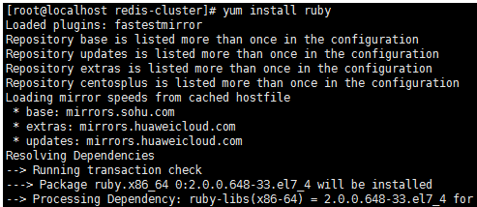
- 安装Ruby的打包系统，主要用gem命令：
yum install rubygems
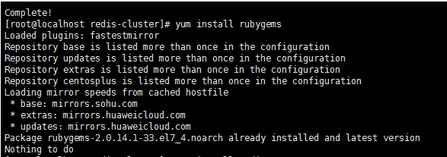
- 还需要连接gem服务器，需要手工安装
wget https://rubygems.global.ssl.fastly.net/gems/redis-3.2.1.gem
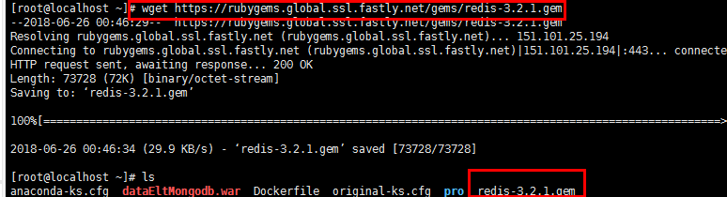
- 执行这个命令，加载gem命令：gem install redis-3.0.0.gem
gem install -l ./redis-3.2.1.gem
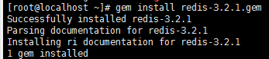
- 集群的环境准备已经完成，下面在redis.conf配置允许集群：把#注释放开：就行了，其他几个也是这样操作
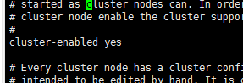
然后再次重启实例

redis-trib.rb 搭建集群
redis-trib.rb 是采用 Ruby 实现的 Redis 集群管理工具。内部通过 Cluster 相关命令帮我们简化集群创建、检查、槽迁移和均衡等常见运维操作，使用之前需要安装 Ruby 依赖环境。下面介绍搭建集群的详细步骤。

内部通过 Cluster 相关命令帮我们简化集群创建、检查、槽迁移和均衡等常见运维操作，使用之前需要安装 Ruby 依赖环境，相关扩展这个我在dockerfile文件当中已经写了指令，查看下理解意思就可以了。

启动好6个节点之后，使用 redis-trib.rb create 命令完成节点握手和槽分配过程

redis-trib.rb create --replicas 1 47.98.147.49:6391 47.98.147.49:6392 47.98.147.49:6393 47.98.147.49:6394 47.98.147.49:6395 47.98.147.49:6396

--replicas 参数指定集群中每个主节点配备几个从节点，这里设置为1，redis-trib.rb 会尽可能保证主从节点不分配在同一机器下，因此会重新排序节点列表顺序。节点列表顺序用于确定主从角色，先主节点之后是从节点。创建过程中首先会给出主从节点角色分配的计划，并且会生成报告

命令说明：
redis-trib.rb help
Usage: redis-trib <command> <options> <arguments ...>

#创建集群
create host1:port1 ... hostN:portN
--replicas <arg> #带上该参数表示是否有从，arg表示从的数量
#检查集群
check host:port
#查看集群信息
info host:port
#修复集群
fix host:port
--timeout <arg>
#在线迁移slot
reshard host:port #个是必传参数，用来从一个节点获取整个集群信息，相当于获取集群信息的入口
--from <arg> #需要从哪些源节点上迁移slot，可从多个源节点完成迁移，以逗号隔开，传递的是节点的node id，还可以直接传递--from all，这样源节点就是集群的所有节点，不传递该参数的话，则会在迁移过程中提示用户输入
--to <arg> #slot需要迁移的目的节点的node id，目的节点只能填写一个，不传递该参数的话，则会在迁移过程中提示用户输入。
--slots <arg> #需要迁移的slot数量，不传递该参数的话，则会在迁移过程中提示用户输入。
--yes #设置该参数，可以在打印执行reshard计划的时候，提示用户输入yes确认后再执行reshard
--timeout <arg> #设置migrate命令的超时时间。
--pipeline <arg> #定义cluster getkeysinslot命令一次取出的key数量，不传的话使用默认值为10。
#平衡集群节点slot数量
rebalance host:port
--weight <arg>
--auto-weights
--use-empty-masters
--timeout <arg>
--simulate 不会真正迁移，测试用的
--pipeline <arg> 一次迁移多少分数据
--threshold <arg>
#将新节点加入集群
add-node new_host:new_port existing_host:existing_port
--slave
--master-id <arg>
#从集群中删除节点
del-node host:port node_id
#设置集群节点间心跳连接的超时时间
set-timeout host:port milliseconds
#在集群全部节点上执行命令
call host:port command arg arg .. arg
#将外部redis数据导入集群
import host:port
--from <arg>
--copy
--replace

二、Redis-cluster原理

1、节点通信
在分布式存储中需要提供维护节点元数据信息的机制，所谓元数据是指：节点负责哪些数据，是否出现故障等状态信息，Redis 集群采用 Gossip（流言）协议，Gossip 协议工作原理就是节点彼此不断通信交换信息，一段时间后所有的节点都会知道集群完整的信息，这种方式类似流言传播

集群中的每个节点都会单独开辟一个 TCP 通道，用于节点之间彼此通信，通信端口号在基础端口上加10000。
2）每个节点在固定周期内通过特定规则选择几个节点发送 ping 消息。
3）接收到 ping 消息的节点用 pong 消息作为响应。

集群中每个节点通过一定规则挑选要通信的节点，每个节点可能知道全部节点，也可能仅知道部分节点，只要这些节点彼此可以正常通信，最终它们会达到一致的状态。当节点出故障、新节点加入、主从角色变化、槽信息变更等事件发生时，通过不断的 ping/pong 消息通信，经过一段时间后所有的节点都会知道整个集群全部节点的最新状态，从而达到集群状态同步的目的。

2、集群伸缩
Redis 集群提供了灵活的节点扩容和收缩方案。在不影响集群对外服务的情况下，可以为集群添加节点进行扩容也可以下线部分节点进行缩容。

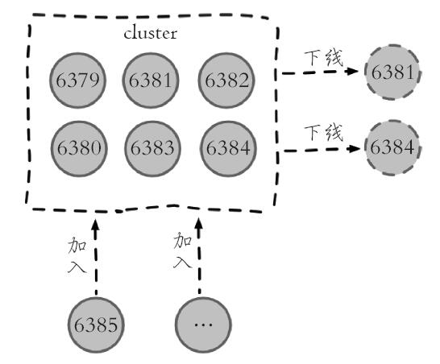

槽和数据与节点的对应关系
当主节点分别维护自己负责的槽和对应的数据，如果希望加入1个节点实现集群扩容时，需要通过相关命令把一部分槽和数据迁移给新节点

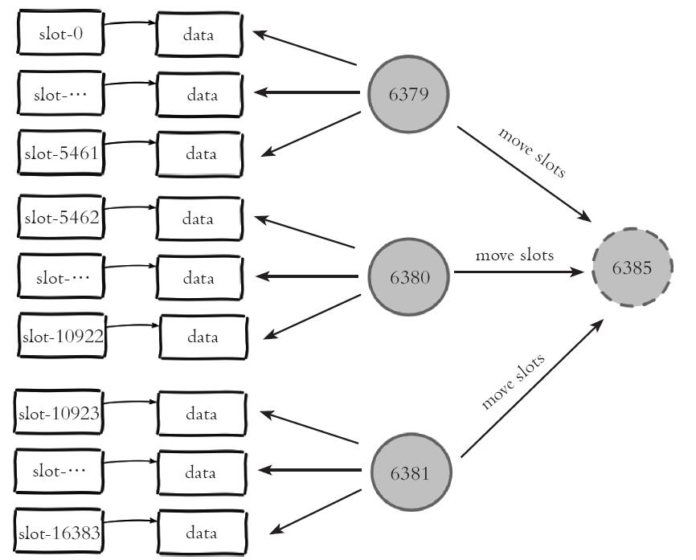

上面图里的每个节点把一部分槽和数据迁移到新的节点6385，每个节点负责的槽和数据相比之前变少了从而达到了集群扩容的目的，集群伸缩=槽和数据在节点之间的移动。

2、扩容操作
扩容是分布式存储最常见的需求，Redis 集群扩容操作可分为如下步骤：
1）准备新节点。
2）加入集群。
3）迁移槽和数据。

2.1、准备新节点
需要提前准备好新节点并运行在集群模式下，新节点建议跟集群内的节点配置保持一致，便于管理统一。

容器名称 | 容器IP地址 | 映射端口号 | 服务运行模式
Redis-master4 | 172.50.0.5 | 6397-> 6397 | master
redis-slave4 | 172.30.0.5 | 6398 -> 6398 | Slave

2.2、加入集群
添加两个新的实例:
docker run -itd --name redis-master4 -v /usr/docker/redis/config:/config --net redis-cluster_redis-master -e PORT=6397 -p 6397:6397 -p 16397:16397 --ip 172.50.0.5 redis-cluster

docker run -itd --name redis-master4 -v /usr/docker/redis/config:/config --net redis-cluster_redis-master -e PORT=6398 -p 6398:6397 -p 16398:16397 --ip 172.30.0.5 redis-cluster

在任意一台集群redis服务器内执行命令(这里选用了6391这台服务器)
通过redis-trib.rb add-node 172.50.0.5:6397 127.0.0.1:6391 实现节点添加要加入的节点 集群中的节点

- 迁移槽和数据

加入集群后需要为新节点迁移槽和相关数据，槽在迁移过程中集群可以正常提供读写服务，迁移过程是集群扩容最核心的环节，下面详细讲解。

槽是 Redis 集群管理数据的基本单位，首先需要为新节点制定槽的迁移计划，确定原有节点的哪些槽需要迁移到新节点。迁移计划需要确保每个节点负责相似数量的槽，从而保证各节点的数据均匀，比如之前是三个节点，现在是四个节点，把节点槽分布在四个节点上。

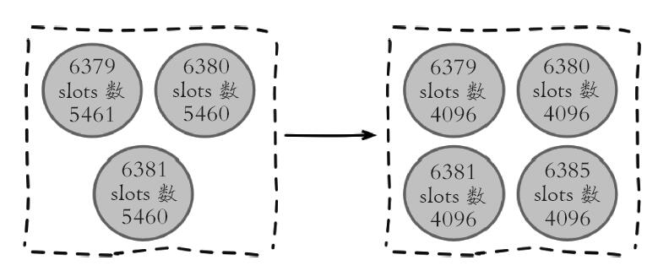

槽迁移计划确定后开始逐个把槽内数据从源节点迁移到目标节点
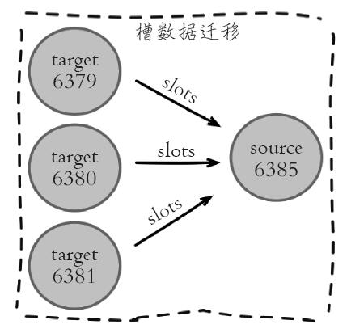

数据迁移过程是逐个槽进行的
流程说明：
1）对目标节点发送导入命令，让目标节点准备导入槽的数据。
2）对源节点发送导出命令，让源节点准备迁出槽的数据。
3）源节点循环执行迁移命令，将槽跟数据迁移到目标节点。

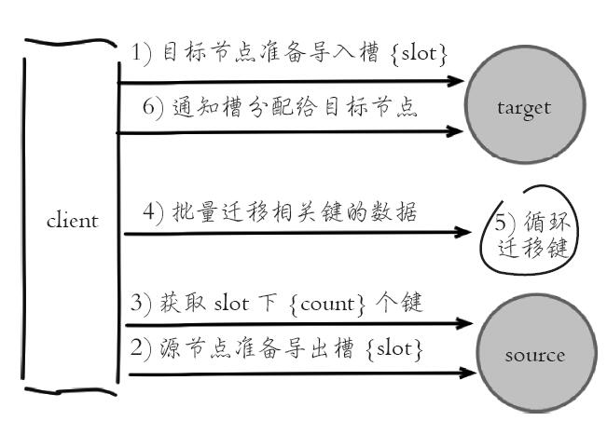

redis-trib 提供了槽重分片功能，命令如下：

redis-trib.rb reshard host:port --from <arg> --to <arg> --slots <arg> --yes --timeout <arg> --pipeline <arg>

参数说明：
·host：port：必传参数，集群内任意节点地址，用来获取整个集群信息。
·--from：制定源节点的 id，如果有多个源节点，使用逗号分隔，如果是all源节点变为集群内所有主节点，在迁移过程中提示用户输入。
·--to：需要迁移的目标节点的id，目标节点只能填写一个，在迁移过程中提示用户输入。
·--slots：需要迁移槽的总数量，在迁移过程中提示用户输入。
·--yes：当打印出 reshard 执行计划时，是否需要用户输入yes确认后再执行 reshard。
·--timeout：控制每次 migrate 操作的超时时间，默认为60000毫秒。
·--pipeline：控制每次批量迁移键的数量，默认为10。

迁移操作
这里是集群中已经拥有槽的任意一台redis服务器,选用了6279
redis-trib.rb reshard 127.0.0.1:6379

打印出集群每个节点信息后，reshard 命令需要确认迁移的槽数量，这里我们根据节点个数输入对应的值：

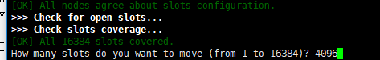

输入某个节点的节点 ID 作为目标节点，目标节点只能指定一个：
What is the receiving node ID xxxx
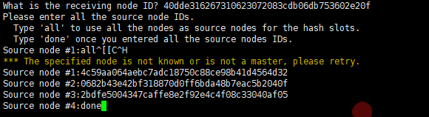

之后输入源节点的 ID，这里分别输入相应的节点 ID 最后用 done 表示结束：

数据迁移之前会打印出所有的槽从源节点到目标节点的计划，确认计划无误后输入 yes 执行迁移工作

redis-trib 工具会打印出每个槽迁移的进度:

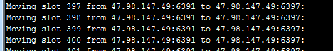

查看节点的信息cluster-node
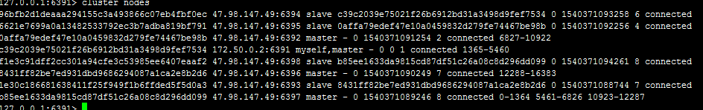
或者输入 redis-trib.rb rebalance ip:port ,其自行从新平均分配所有的槽到到所有的节点
Redis-trib.rb rebalance 172.10.0.3:6379
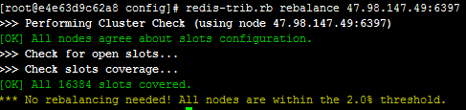

2、主从节点设置
扩容之初我们把6397、6398节点加入到集群，节点6397迁移了部分槽和数据作为主节点，但相比其他主节点目前还没有从节点，因此该节点不具备故障转移的能力。

这时需要把节点6398作为6397的从节点，从而保证整个集群的高可用。使用 cluster replicate{masterNodeId}命令为主节点添加对应从节点

参考手册:https://www.cnblogs.com/kevingrace/p/7910692.html

四、收缩集群
收缩集群意味着缩减规模，需要从现有集群中安全下线部分节点，下线节点过程如下

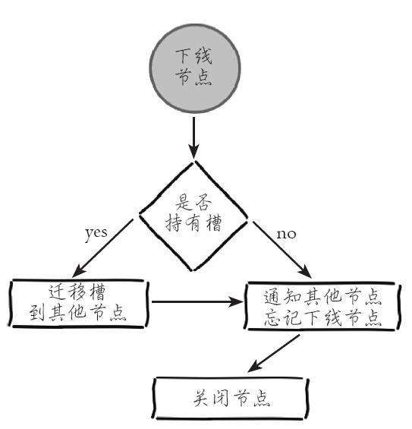

- 首先需要确定下线节点是否有负责的槽，如果是，需要把槽迁移到其他节点，保证节点下线后整个集群槽节点映射的完整性。

2）当下线节点不再负责槽或者本身是从节点时，就可以通知集群内其他节点忘记下线节点，当所有的节点忘记该节点后可以正常关闭。

下线迁移槽
下线节点需要把自己负责的槽迁移到其他节点，原理与之前节点扩容的迁移槽过程一致，但是过程收缩正好和扩容迁移方向相反，下线节点变为源节点，其他主节点变为目标节点，源节点需要把自身负责的4096个槽均匀地迁移到其他主节点上。

使用 redis-trib.rb reshard 命令完成槽迁移。由于每次执行 reshard 命令只能有一个目标节点，因此需要执行3次 reshard 命令

准备导出
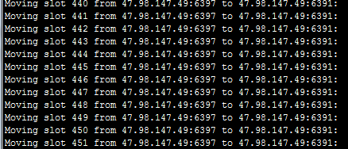

指定目标节点

直到6397迁移干净，不放在任何节点

2、忘记节点
由于集群内的节点不停地通过 Gossip 消息彼此交换节点状态，因此需要通过一种健壮的机制让集群内所有节点忘记下线的节点。也就是说让其他节点不再与要下线节点进行 Gossip 消息交换。Redis 提供了 cluster forget{downNodeId}命令实现该功能，会把这个节点信息放入黑名单，但是60s之后会恢复。

生产环境当中使用redis-trib.rb del-node {host：port} {downNodeId}命令进行相关操作

注意： redis-trib rebalance 命令选择

适用于节点的槽不平衡的状态，有槽的节点

- 默认节点加入，要先做节点槽的迁移
- 节点已经迁移了所有的槽信息，并且已经从集群删除后，才可以使用平衡

五、客户端操作
我们已经搭建好 Redis 集群并且理解了通信和伸缩细节，但还没有使用客户端去操作集群。Redis 集群对客户端通信协议做了比较大的修改，为了追求性能最大化，并没有采用代理的方式而是采用客户端直连节点的方式

MOVED 重定向

在集群模式下，Redis 接收任何键相关命令时首先计算键对应的槽，再根据槽找出所对应的节点，如果节点是自身，则处理键命令；否则回复 MOVED 重定向错误，通知客户端请求正确的节点。这个过程称为 MOVED 重定向，这个过程之前已经体验过了

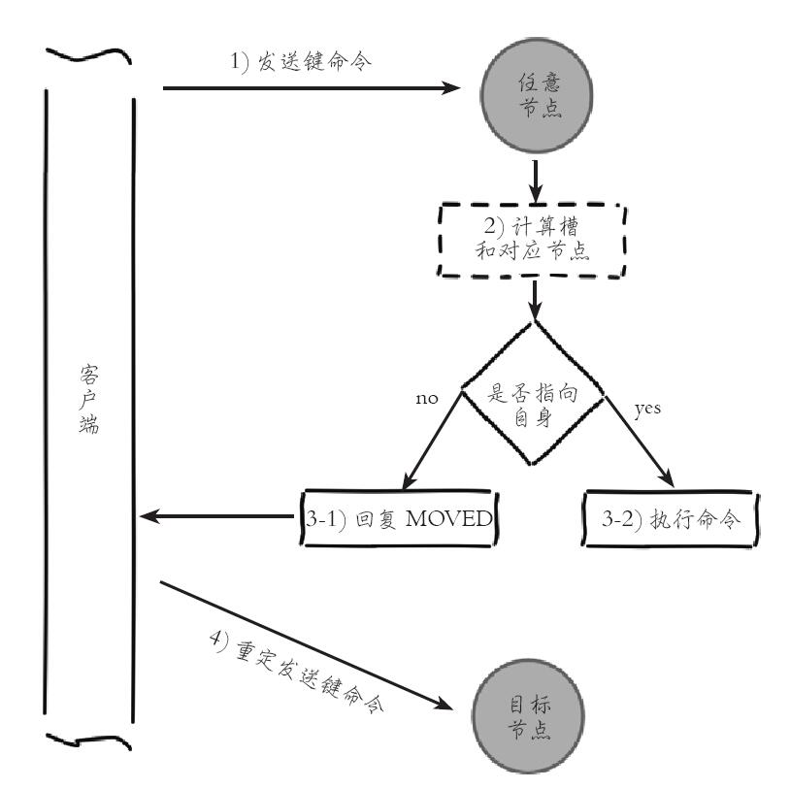

可以直接用composer require 使用客户端直接操作

常见问题：

移除节点之后因为，被移除节点，还保留节点信息，所以必须先删除之前的配置信息，否则有可能出现如下报错

五、客户端操作
我们已经搭建好 Redis 集群并且理解了通信和伸缩细节，但还没有使用客户端去操作集群。Redis 集群对客户端通信协议做了比较大的修改，为了追求性能最大化，并没有采用代理的方式而是采用客户端直连节点的方式

可以直接用composer require predis/predis 使用客户端直接操作，但是功能不够完善，可以使用phpredis的C扩展，这个功能基本都提供了

六、集群常见问题

1、集群功能限制

Redis 集群相对单机在功能上存在一些限制，需要开发人员提前了解，在使用时做好规避。限制如下：

- key 批量操作支持有限。如 mset、mget，目前只支持具有相同 slot 值的 key 执行批量操作。对于映射为不同 slot 值的 key 由于执行 mget、mset、delete 等操作可能存在于多个节点上因此不被支持。

- key 事务操作支持有限。同理只支持多 key 在同一节点上的事务操作，当多个 key 分布在不同的节点上时无法使用事务功能。

- 不支持多数据库空间。单机下的 Redis 可以支持16个数据库，集群模式下只能使用一个数据库空间，即 db0。

4）复制结构只支持一层，从节点只能复制主节点，不支持嵌套树状复制结构

解决：

利用redisC扩展解决
0.predis 和 phpredis
1. phpredis
速度相对快，但是需要编译安装
2. predis
速度相对phpredis慢，但是不需要编译安装，直接将predis放到项目目录即可

1.安装
wget http://pecl.php.net/get/redis-3.1.5.tgz
tar -xvf redis-3.1.5.tgz
cd redis-3.1.5.tgz
phpize
./configure --with-php-config=/usr/local/php/bin/php-config
make
make install
添加php.ini中 extension=redis.so
不要忘了重启php-fpm(注：配置文件修改一定要重启)

- 安装完成测试,redis客户端使用我们自己测试下

<?php
$redis = new RedisCluster(NULL,['172.10.0.11:6379','172.10.0.13:6379','172.10.0.15:6 379']);
$res = $redis->mget(['a','b']);
var_dump($res);

结果:
[root@localhost ~]# php redis.php
array(2) {
[0]=>
string(1) "1"
[1]=>
string(1) "1"
}

说明redis的c拓展是支持多个key同时操作的

手册地址:
https://github.com/phpredis/phpredis/blob/develop/cluster.markdown#readme

集群实现批量操作的原理
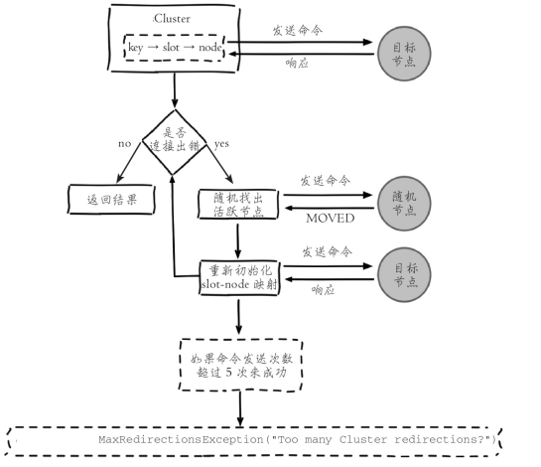

流程：

- 计算 slot 并根据 slots 缓存获取目标节点连接，发送命令。

2）如果出现连接错误，使用随机连接重新执行键命令，每次命令重试对 $retryLimit
参数减1。

3）如果捕获到 MOVED 重定向错误，使用 cluster slots 命令更新 slots 缓存，调用缓存更新方法

4）重复执行1）~3）步，直到命令执行成功，或者当 $retries<=0时抛出异常。

常见问题：

1、移除节点之后因为，被移除节点，还保留节点信息，所以必须先删除之前的配置信息，否则有可能出现如下报错

2、重定向问题

在集群模式下，Redis 接收任何键相关命令时首先计算键对应的槽，再根据槽找出所对应的节点，如果节点是自身，则处理键命令；否则回复 MOVED 重定向错误，通知客户端请求正确的节点。

如下提示

- ASK 重定向问题

- 客户端 ASK 重定向流程

Redis 集群支持在线迁移槽（slot）和数据来完成水平伸缩，当 slot 对应的数据从源节点到目标节点迁移过程中，客户端需要做到智能识别，保证键命令可正常执行。例如当一个 slot 数据从源节点迁移到目标节点时，期间可能出现一部分数据在源节点，而另一部分在目标节点

如果键对象不存在，则可能存在于目标节点，这时源节点会回复 ASK 重定向异常。格式如下：（error）ASK{slot}{targetIP}：{targetPort}。

客户端从 ASK 重定向异常提取出目标节点信息，发送 asking 命令到目标节点打开客户端连接标识，再执行键命令。如果存在则执行，不存在则返回不存在信息
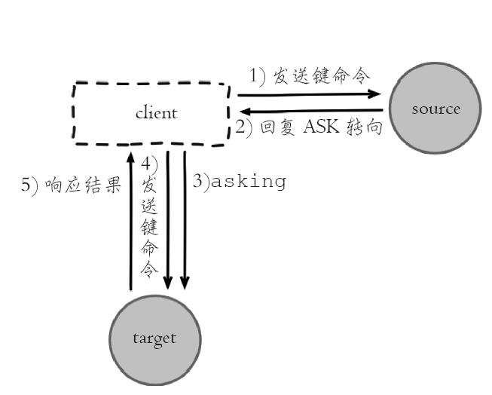

ASK 与 MOVED 虽然都是对客户端的重定向控制，但是有着本质区别。ASK 重定向说明集群正在进行 slot 数据迁移，客户端无法知道什么时候迁移完成，因此只能是临时性的重定向，客户端不会更新本地的slots 缓存。但是 MOVED 重定向说明键对应的槽已经明确指定到新的节点，因此需要更新 slots 缓存。

还有很多优化问题，我们将在搭建好docker swarm 集群管理后继续解决

